Guía de aprendizaje diversificada semana 19
Nombre del Estudiante |  |  | Curso: 6º año A
Nombre del Estudiante |  |  | Fecha: 10 al 14 de agosto
Unidad: 1 | “Leo y comprendo”
O.A.P. | Realizar inferencias a partir de un texto dado, sus experiencias y conocimientos.  (OA 6 – N1- 6° - Priorización Curricular)
Habilidad | Comprender, identificar.
Docente: | Oriana Salinas Sanhueza  Katherine Artillería – Psicopedagoga PIE | Asignatura: | Lenguaje y comunicación

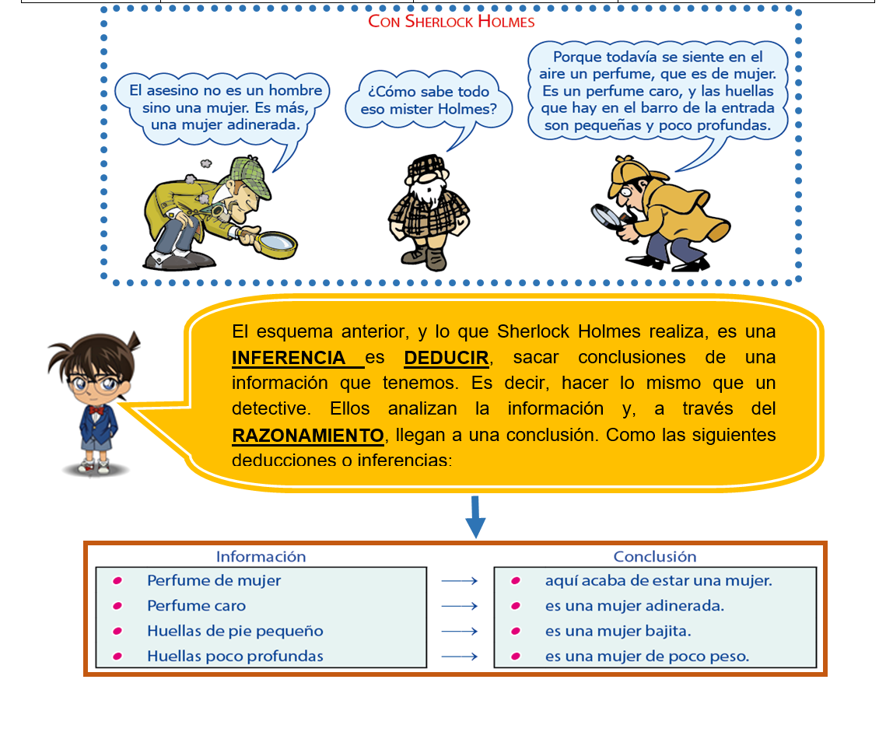

¡Ahora, a practicar lo aprendido!

1. Detective día a día. ¿Qué conclusión sacarías en cada situación? Escríbelo, luego explícalo.
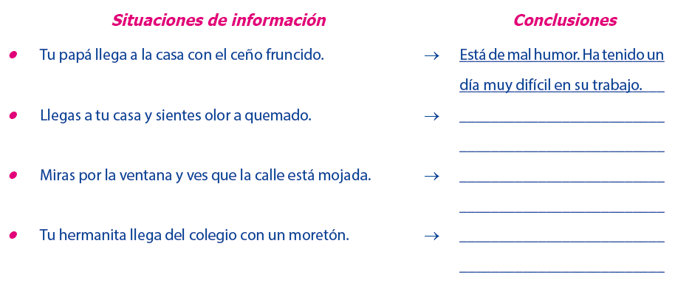
2. - Una consecuencia:
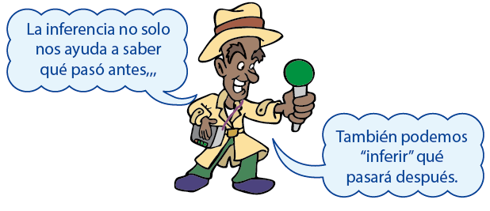
• Responde las preguntas extrayendo consecuencias lógicas de las situaciones dadas:
* El profesor toma un examen sorpresa y tú no estás preparado. ¿Cómo te irá en el examen?
__________________________________________________________
* Si hoy es martes 4, ¿qué día del mes será el próximo martes?
__________________________________________________________
* Tu hermana tiene una raqueta en la mano y viste ropa deportiva. ¿A dónde crees que se dirige?
_________________________________________________________
* Alguien puso a hervir agua y se olvidó de apagar la candela. ¿Qué pasará?
__________________________________________________________

3.- Ahora varias consecuencias. Piensa y escribe dos consecuencias de las situaciones imaginarias:
• Han inventado un remedio muy eficaz contra el cáncer.
* ____________________________________________________
* ________________________________________________________
• No has hecho la tarea domiciliaria.
* ________________________________________________________
* ______________________________________________________________
• Todos los teléfonos de la ciudad están malogrados.
* ______________________________________________________________
* ______________________________________________________________
• Mamá no pudo cocinar hoy.
* ______________________________________________________________
* ______________________________________________________________
• Se ha prohibido el uso de las computadoras, porque está comprobado que causan erupciones a la piel.
* ______________________________________________________________
* ______________________________________________________________
• Hoy todas las tiendas regalan sus productos.
* ______________________________________________________________
* ______________________________________________________________

Leyendo y pensando. Lee el siguiente texto:
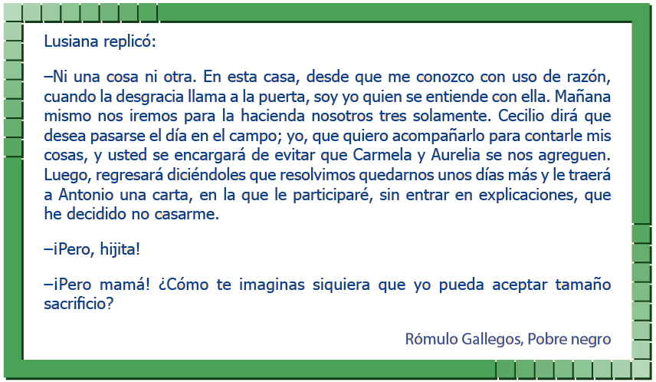
4.- Ahora, marca con "x" solamente las deducciones que puedes extraer del texto.
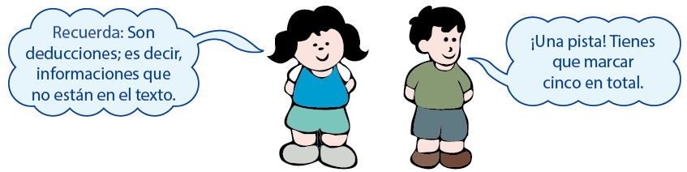
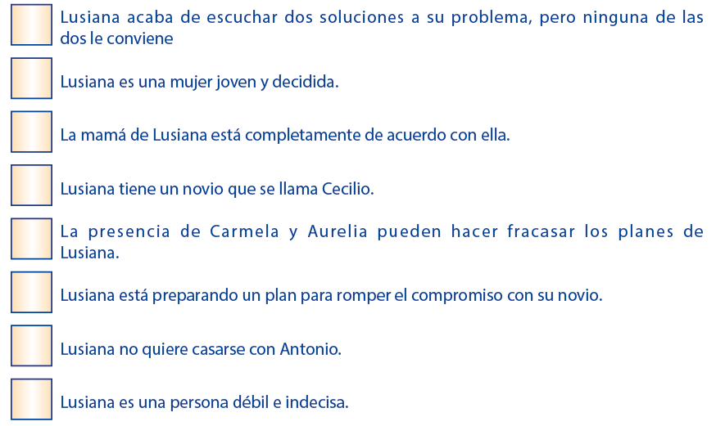

5.- Argumenta tus deducciones con datos del texto, fíjate en el ejemplo de la página 77.
• ___________________________________________________________________
• ___________________________________________________________________
• ___________________________________________________________________
• ___________________________________________________________________
• ___________________________________________________________________
• ___________________________________________________________________
• ___________________________________________________________________
• ___________________________________________________________________
• ___________________________________________________________________


Querido/a estudiante y apoderado/a:
En relación a lo que está aconteciendo en la actualidad en nuestro país, es normal que se te presenten dudas al momento de resolver lo que se te solicita. Es por esto que, si tienen dudas, pueden comunicarse conmigo al número por WhatsApp +56935185069 de las 09:00 a las 18:00 hrs.
Te extraño mucho, pero ahora es momento de cuidarnos y quedarnos en casa, cariños – Katherine Artillería – Psicopedagoga PIE.

Califica la actividad
Para poder conocer tu estado de avance me gustaría que respondieras estas preguntas para tenerlo en cuenta para la próxima:
¿Cómo la encontraste? ¿Te resulto difícil o fácil realizarla? Escribe alguna sugerencia
________________________________________________________________________________________________________________________________________________________________________________

